Отчёт о лабораторной работе

Лабораторная работа 1

Андрюшин Никита Сергеевич

Содержание

# 1 Цель работы

Установить Linux Rocky и ознакомиться с его возможностями

# 2 Задание

Установить ОС и выдолнить домешнее задание

# 3 Выполнение лабораторной работы

Для начала назовём нашу виртуалку и выберем установочный диск (рис. 1).

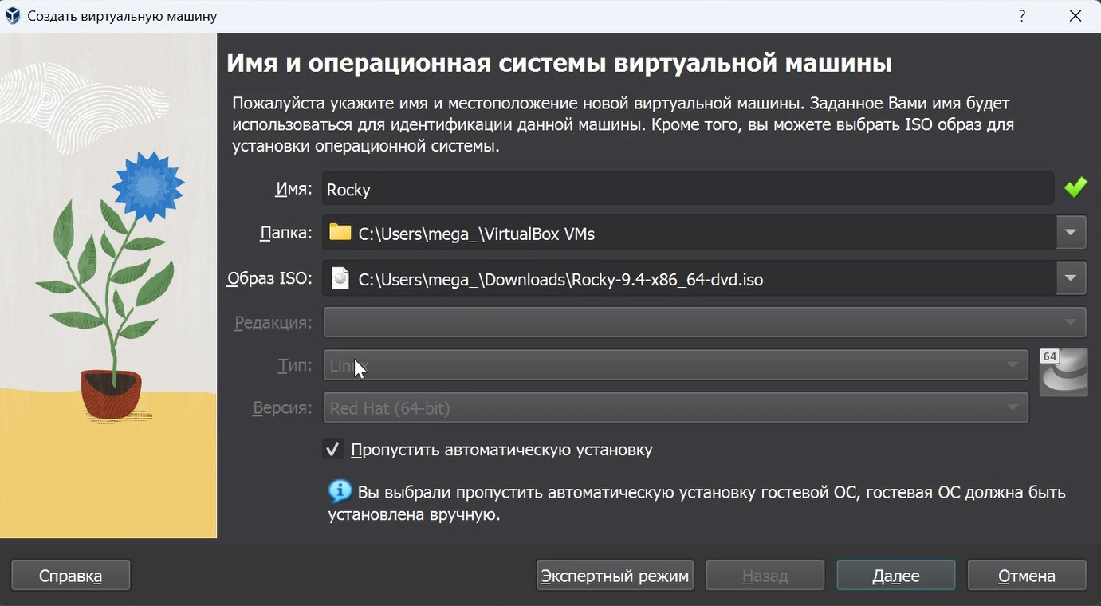

Рис. 1: Выбор диска

Выделим память и процессор (рис. 2).

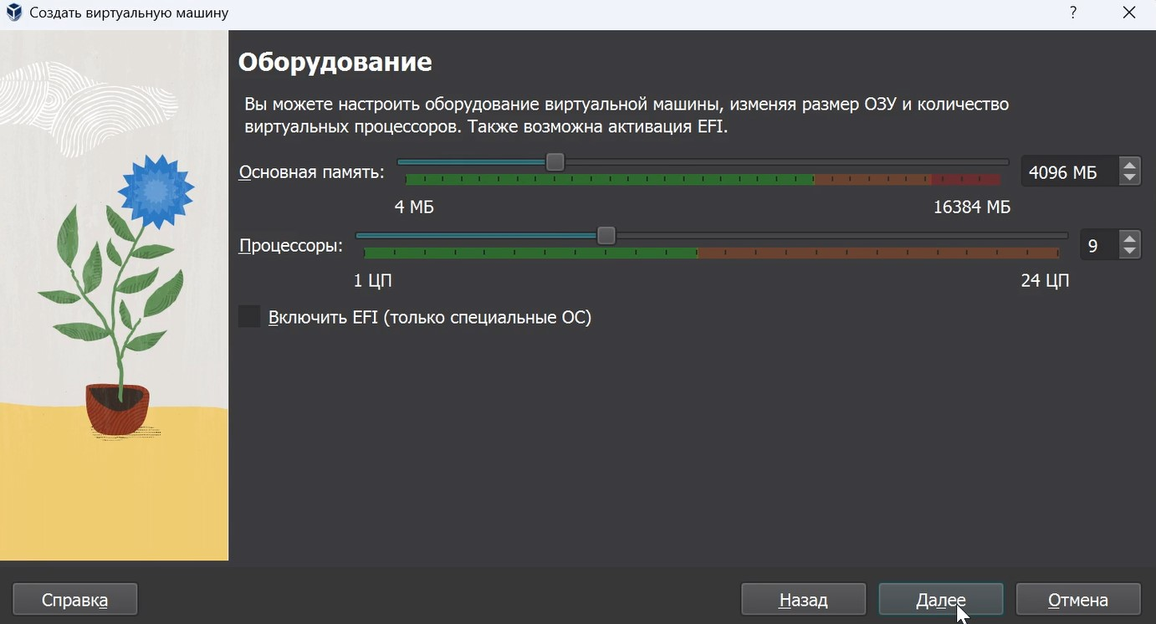

Рис. 2: Выделение памяти и процессора

Выделим размер диска. Будет 30 гб (рис. 3).

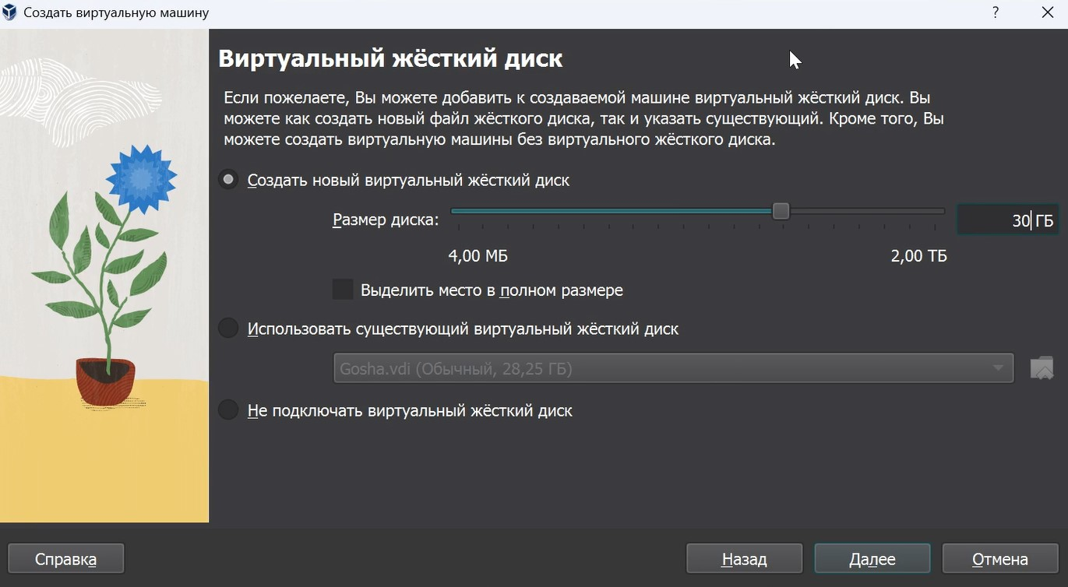

Рис. 3: Выделение диска

Здесь мы выберем русский язык (рис. 4).

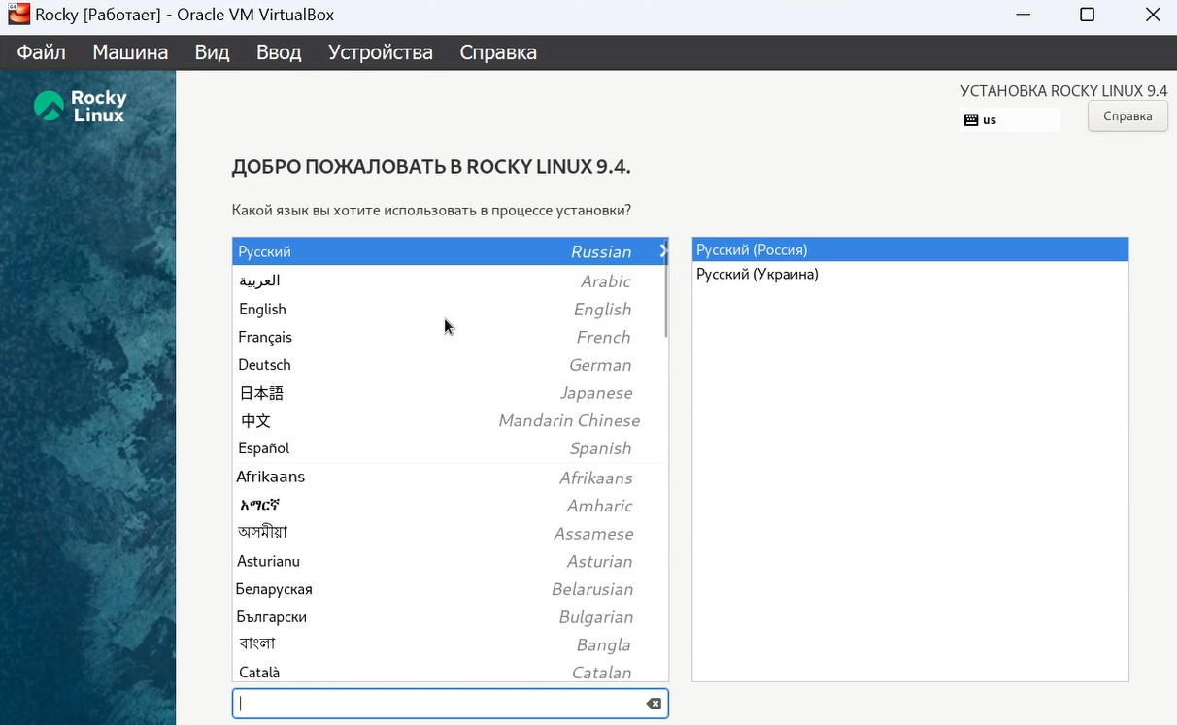

Рис. 4: выбор языка

Выберем диск, куда установится система (рис. 5).

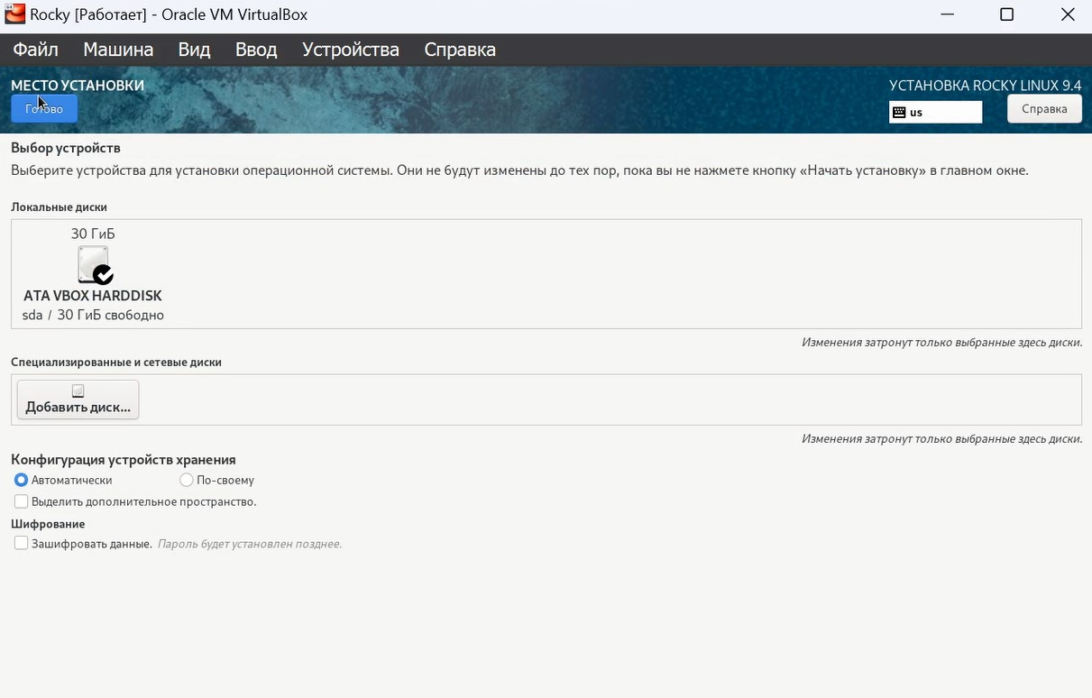

Рис. 5: Выбор диска

Отключим kdump (рис. 6).

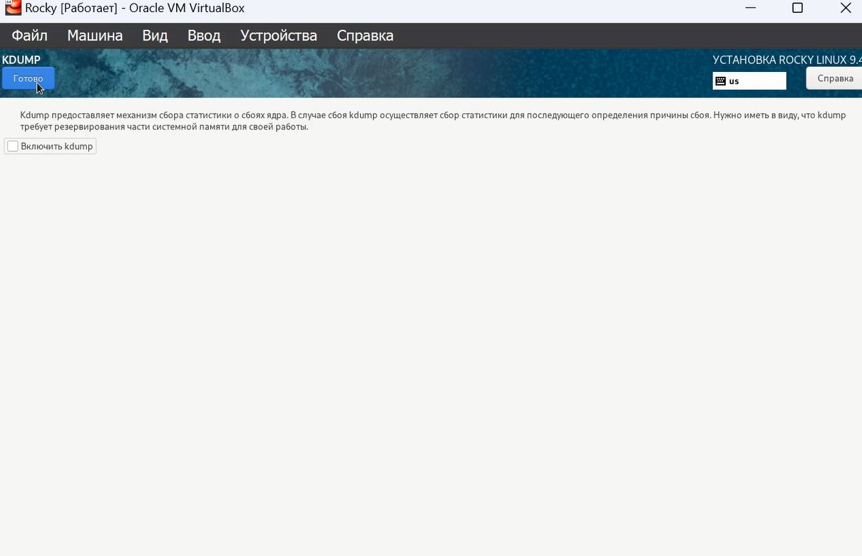

Рис. 6: Отключение kdump

Настроим сеть. В качестве имени узла выберем nsandryushin.localdomain (рис. 7).

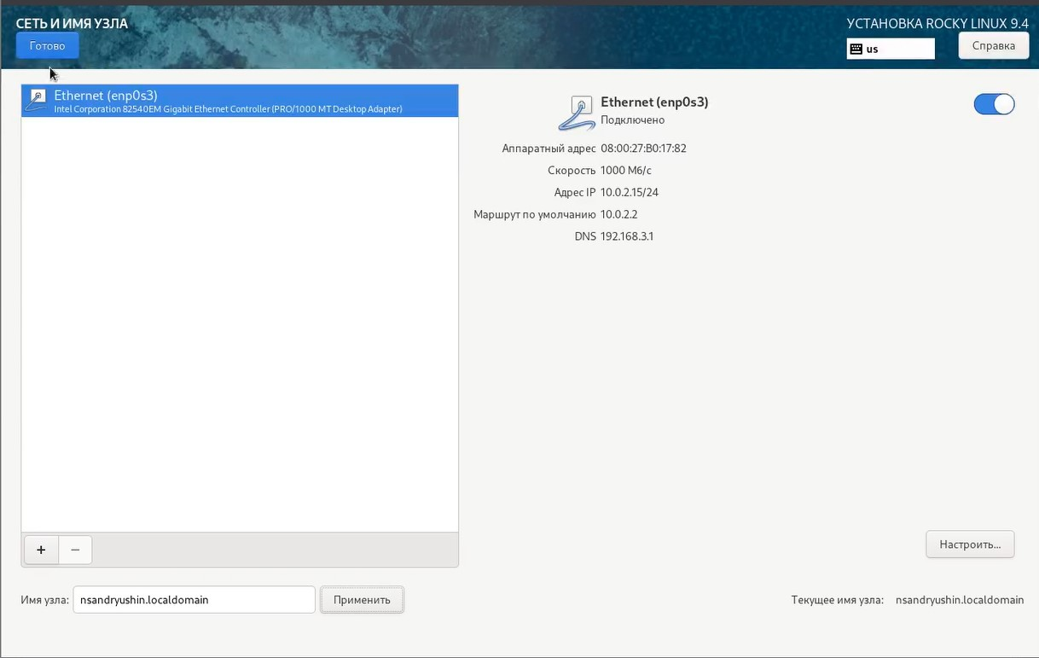

Рис. 7: Настройка сети

Настроим рут пользователя, указав пароль для него и разрешив ему ssh (рис. 8).

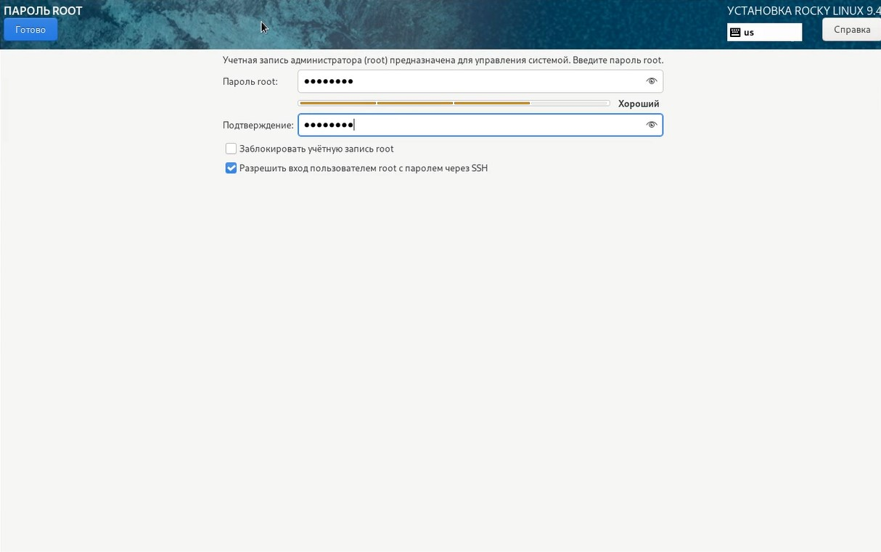

Рис. 8: Название рисунка

Настроим своего пользователя согласно соглашению об именовании (рис. 9).

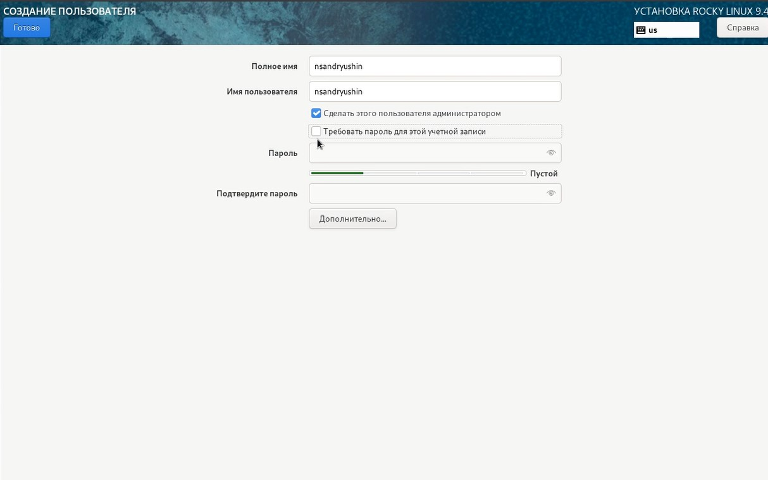

Рис. 9: Настройка пользователя

Ждём завершения установки. По завершении видем следующее и перезагружаемся (рис. 10).

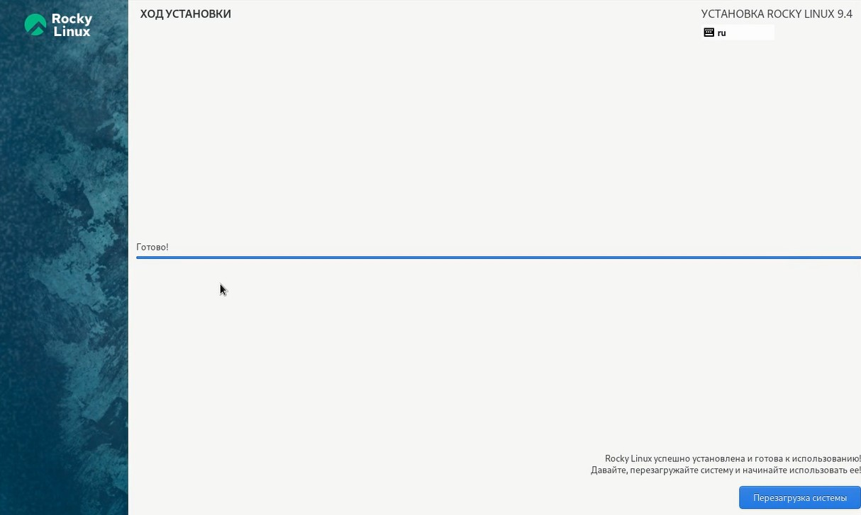

Рис. 10: Экран окончания установки

После перезугрузки установим дополнения гостевой ОС (рис. 11).

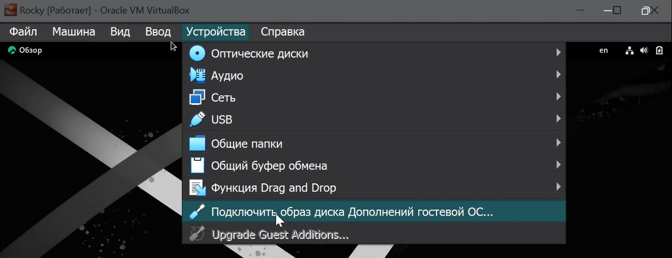

Рис. 11: Установка дополнений

Вот как выглядит завершение установки (рис. 12).

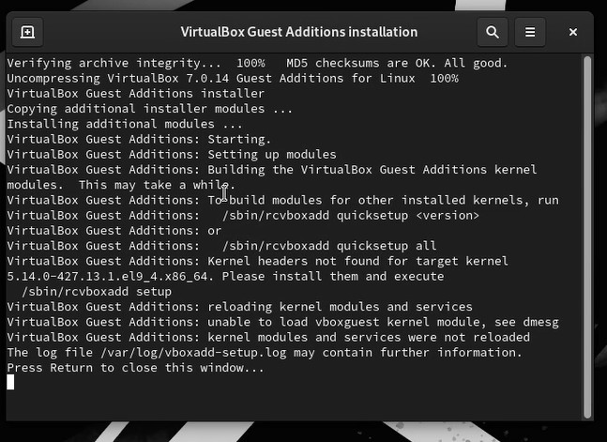

Рис. 12: Завершение установки

Теперь выполним домашнее задание. Найдём версию ядра (рис. 13).

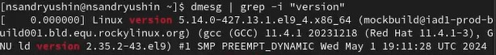

Рис. 13: Версия ядра

И частоту процессора (рис. 14).

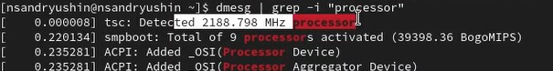

Рис. 14: Частота процессора

И модель процессора (рис. 15).

Модель процессора

Рис. 15: Модель процессора

И количество доступной памяти (рис. 16).

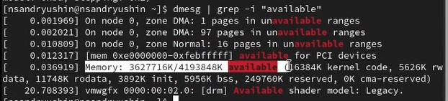

Рис. 16: Доступная память

И гепирвизор (рис. 17).

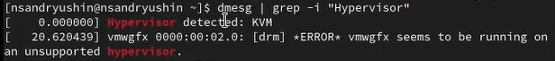

Рис. 17: Гипервизор

И порядок монтирования файловых систем вместе с их типами. Тип файловой системы, вероятно, xfs 5 версии (рис. 18).

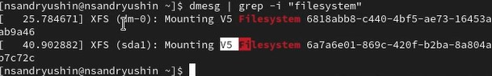

Рис. 18: Порядок монтирования

# 4 Выводы

в результате выполнения работы была установлена система

# Список литературы